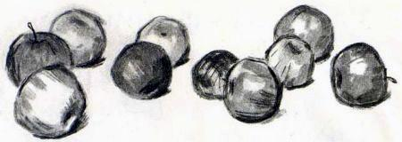Разбудил Васю звон будильника.— Митя, Вася, живее вставайте! Завтракать пора, — донёсся до него мамин голос. — Мойте руки и за стол.Войдя в столовую, Вася и Митя увидели на столе яблоки. Большие, спелые. Вася быстро их пересчитал. Яблок было десять.Когда все поели, мама поглядела на часы:— Ну, мне на работу пора. Яблоки поделите поровну.Собралась и ушла.Вася ещё раз пересчитал яблоки.„Пять мне и пять Митьке. А почему обязательно поровну? Ведь Митька моложе меня на целый год и ростом меньше. Ему и трёх яблок хватит. Да, но он скажет, что это не по-честному“, — прикидывал Вася.Внезапно он подскочил на стуле. Митя с опаской посмотрел на брата. Уж он хорошо знал: если Вася ни с того ни с сего начинает подскакивать на стуле, жди какого-нибудь подвоха.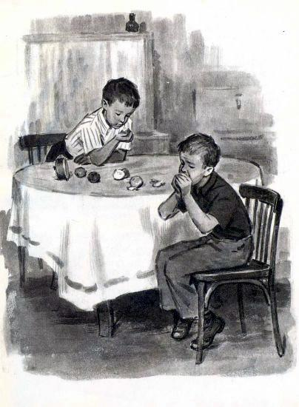— Знаешь, Митюша, — необычно ласковым голосом обратился Вася к брату, — давай соревноваться, кто больше яблок съест.— Зачем? — удивился Митя.— Как же! Помнишь, мама говорила: „Кто хорошо ест, тот хорошо и работает“. Вот мы и узнаем, кто из нас работник получше. Идёт?— Ладно уж, — неохотно согласился Митя.— Так, сейчас без четверти восемь. Каждому даётся ровно пятнадцать минут. Ставлю будильник. Только он зазвенит — начинаем.Не дожидаясь звонка, Вася надкусил самое большое яблоко. Оно оказалось удивительно сладким и сочным. Просто само таяло во рту. На второе яблоко Вася тоже не мог пожаловаться. Но вот третье было немного твёрдым. Впрочем, Васе некогда было над этим особенно раздумывать. Младший брат доедал первое яблоко. Если не поднажать, Митька успеет съесть ещё одно. Вася старательно уплетал спелые антоновки. Вдруг он почувствовал, что здоровенный кусок застрял в горле и ни с места. Вася закашлялся и отчаянно замахал брату рукой. Бей, мол, скорей!И, хотя в правилах соревнований об этом ничего не говорилось, Мите пришлось крепко стукнуть брата по спине. Теперь Вася решил быть поосторожнее. К тому же новое яблоко попалось совсем невкусное.„И какие-то они все с кислинкой, да и косточек тьма, — сокрушался Вася. — Может, отдать остальные Митьке?“Вася взглянул на будильник. До конца состязания оставалось ещё шесть минут. Он вздохнул и взял пятое яблоко. Но тут же отложил его в сторону. Не подымая глаз, он пробормотал:— Так и быть, остальные сам доедай. В яблоках много витаминов, а они
малышам, вроде тебя, больше нужны.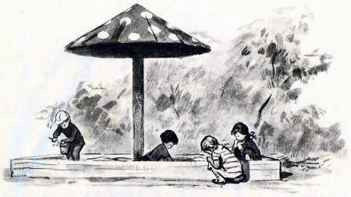Вася посмотрел на часы. Двенадцать. Ребята из второй смены, наверно, уже играют в футбол. Он кое-как запихал рубаху в штаны и пулей вылетел из комнаты.Но сегодня двор был непривычно пуст. Лишь в углу, на маленькой огороженной площадке, у песочной кучи шумели и суетились девочки. Вася и не подумал к ним подойти. Какой же уважающий себя мальчишка станет играть с девчонками?У загородки стоял Петька Огородников из их класса. И что он там интересного нашел?Между тем Петька тихонько перелез через загородку и стал бесшумно подкрадываться к девочкам.Вдруг с площадки донеслись отчаянные крики. В первое мгновение Вася заколебался. Но раз человек попал в беду, не приходится особенно разбираться, мальчишка это или девчонка.Вася бросился на помощь. Подбежал к площадке и… застыл от удивления. Маленькая Зина, не переставая реветь, колотила верзилу Петьку по боку:— Там детский са-ад бы-ы-ыл!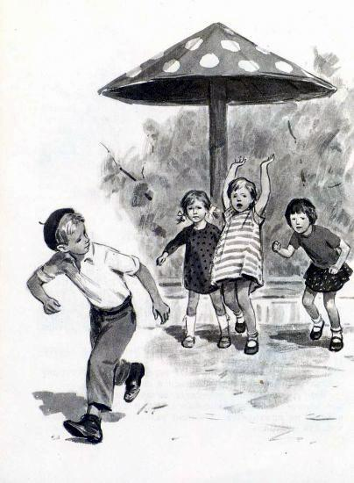С двух сторон Петьку атаковали пятилетние Катя и Лида.Петька судорожно размахивал руками и в полной растерянности бормотал:— Чего пристали? Выдумали тоже, сад!Вначале он хоть и с трудом, но всё же отбивался от дружно наседавших девочек. Но, когда Зина боднула его в живот, Петька не выдержал и пустился наутёк.Вася превыше всего ценил в людях смелость. Он подошёл к девочкам и смущённо сказал:— А вы молодцы! Если нам игроков не хватит, я тебя, Зинка, вратарём поставлю.Зина сразу перестала плакать. Она вытерла платьем слёзы и деловито спросила:— Вместе с Катей и Лидой?— Ладно уж! Если никого больше не найдём, то возьму и их в команду, — удивляясь собственной щедрости, пообещал Вася.Только теперь он заметил два, похожих на школьные ранцы, песочных домика с большими окнами и дверью из щепок. От третьего, раздавленного Петькой, осталась лишь груда песка.— Это крупноблочные дома, ну, у которых стены из больших плиток, — объяснила Зина. — На верхних этажах — балконы. А на крыше — телевизоры.— Не телевизоры, а антенны! — с важным видом поправил её Вася.— А ещё в этих домах летом и даже зимой горячая вода есть, — расхваливала свои дома Зина.— Ты-то откуда всё это знаешь? — удивился Вася.— Меня папа на стройку водил. Он у меня столяр, — ответила Зина.Она окинула Васю быстрым взглядом и отошла к подружкам. И сразу они стали о чём-то шептаться. Вася топтался на месте, не зная, уходить ему или подождать ещё немного.Но вот Зина вернулась и радостно сказала:— У вас семья большая, верно?— Вместе с Барсиком — шесть человек, — улыбаясь, ответил Вася.— Поэтому мы так решили: пока ваша очередь на новую квартиру не подойдёт, дом вам построить.Вася чуть не засмеялся: „Выдумают тоже! Да в такой дом даже голову не просунешь“.Но Зина смотрела на него серьёзно и строго, ожидая ответа.И, неожиданно для себя, Вася сказал:— Спасибо. Только нам, шестерым, целый дом велик будет. А вот детский сад починить надо. Давайте я вам помогу.
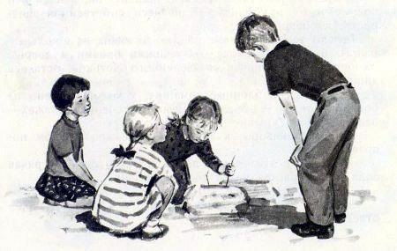
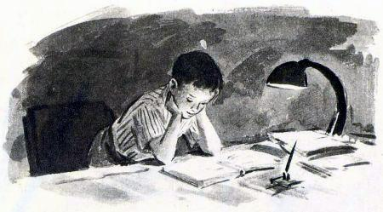Из всех дней недели Вася особенно любил воскресенье. Можно поспать подольше. И уроков не задают. Хочешь книжки читай, хочешь играй. Но это воскресенье было необычным. Недавно в отцовском настольном календаре Вася прочитал, как одному учёному — гипнотизёру удалось усыпить лягушку. И вот сегодня Вася решил перед ужином проверить это на коте Барсике. В помощники себе он взял младшего братишку Митю.— Ты, Митюшка, держи Барсика, да покрепче! А я буду его гипнотизировать.— А что это такое? — не понял Митя.— Ну, усыплять. Только не просто, а по-научному.Митя разбудил Барсика, мирно дремавшего в углу, и взял его на руки. Теперь Вася смог приступить к опыту.Он плавно водил рукой перед самым носом кота и приказывал громким голосом: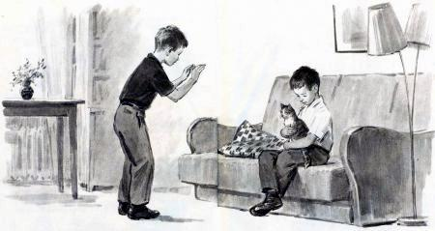— Барсик, спи. Тебе говорят — спи!Но Барсик почему-то не засыпал. Он вертел головой и жалобно мяукал.— Ну и глупый кот. Ничего в науке не понимает! — возмутился Вася. — Как же теперь быть? — Он почесал затылок.— Знаешь, давай я схожу за календарём, — предложил Митя. — Может, ты Барсика неверно усыплял?— Запомни, мы с папой никогда не ошибаемся! — строго объяснил Вася. — Но на всякий случай принеси.Через три минуты Митя вернулся с календарём.— А вот, слушай. Тут написано: „Учёный сидел неподвижно, и под его немигающим взглядом лягушка вскоре заснула“. Видишь? — закричал Митя. — А ты бубнил: „Спи, спи!“— Это подготовка была, — оправдывался Вася. — А сам гипноз только начинается.
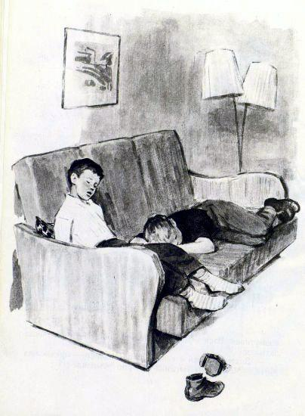
И они продолжили трудный опыт, но теперь уже по всем правилам науки. Митя снял ботинки, забрался на диван и посадил рядом Барсика. Сбоку улёгся Вася.Он долго, не отрываясь, смотрел на Барсика пристальным взглядом. От напряжения у Васи даже слёзы на глазах выступили. Стемнело. На столике размеренно тикали часы. Барсик сидел смирно, лишь пушистые усы его слегка вздрагивали. Прошло минут десять. Вдруг Барсик почувствовал, что его никто не держит. Он приподнялся, бесшумно спрыгнул на пол. Секунду постоял в нерешительности. Потом, тихонько ступая лапами, чтобы не разбудить уснувших Васю и Митю, выскользнул из комнаты.
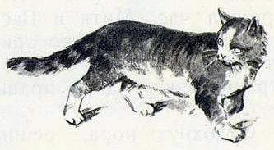
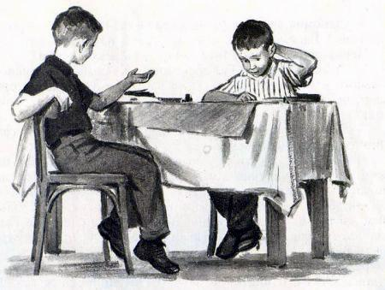Уходя на работу, мама сказала:— Кончите уроки, можете поиграть. Только не шумите. Отцу нездоровится.— Мы не маленькие. Сами понимаем, — обиженно ответил Вася.Прошёл час. Митя и Вася усердно готовили уроки. За это время они только три раза поглядели в окно да минут пять поиграли с Барсиком. Потом Митя посадил в тетради кляксу. Да и правила Васе никак в голову не лезли.— Отдохнуть пора, — решил Вася. — Перерыв! — громко крикнул он.Митя тут же с охотой положил ручку. Но так просто отдыхать скучно.— Давай поиграем во что-нибудь, — предложил Митя, — Только как бы папу не разбудить!— Давай. Но во что? — Вася на минуту задумался. — Ага, знаю. Хочешь, сыграем в загадки? Каждый задаёт по три загадки. Кто больше отгадает, тот победитель. Чур, я первый!— А я второй! — закричал Митя.— Ну слушай, да повнимательней! Я начинаю, — сказал Вася.Он очертил на столе пальцем круг и быстро проговорил:— Рова, ова, нова — загадка готова:Рассыпалось к ночи зерно,Глянули утром — нет ничего.— Тоже мне загадка! — засмеялся Митя. — Звёзды, что же ещё!— Ну погоди, вторая будет потрудней:Чёрен, да не ворон,Рогат, да не бык.Митя задумался. Вася посмотрел на часы и деловито сказал:— На каждую загадку даётся три минуты.— Трёх мало. Подумать хорошенько не успеешь.— Прошло ровно полторы минуты, — спокойно, ровным голосом объявил Вася.Митя жмурился, отчаянно тёр лоб. Ничего не помогало.— Осталось тридцать пять секунд! — радостно закричал Вася.И тут Митя вспомнил, как в первый день занятий Таня Кулешова показывала, какую коллекцию насекомых собрала она летом.— Жук! — выпалил он.— Кое-что ты соображаешь. Но последней тебе ни за что не отгадать, — пообещал Вася.Не куст, а с листочками,Не рубашка, а сшита,Не человек, а рассказывает.Митя задумался. Что же это такое? Не успел он как следует поразмыслить, а Вася уже говорит:— Время прошло. Эх, ты! Книга это.— Ладно, ладно. Посмотрим, какой ты умный, — буркнул Митя. — Загадка первая:Моря есть — плавать нельзя,Дороги есть — ехать нельзя,Земля есть — пахать нельзя.— Нет такой дороги, чтобы по ней нельзя было проехать, даже на вездеходе! — уверенно сказал Вася.— А вот и есть! Это же карта географическая! А теперь загадка вторая, и очень простая:Не Вася, а бьёт!— Может, Петька Огородников?— Нет!— Не Петька? — удивился Вася. — Тогда кто же?— Не кто, а что. Ток! Электрический! Понял?— Когда это я тебя бил? — грозно нахмурившись, спросил Вася.— Вчера утром.— Бил?! Да я тебя только раз по затылку легонько стукнул. Вот так.Тут уж Митя не стерпел.— Опять драться лезешь? Думаешь, если старший, я молчать буду? — Он сжал кулаки и бросился на Васю.Когда отец, разбуженный шумом, открыл дверь, он увидел: на полу валялись тетради, книги, карандаши, а из разбитой чернильницы синей струйкой текли чернила.С того дня Вася с Митей больше не играли в спокойную и тихую игру — в загадки.

